Kategorie B PlusEnergieBauten

2. PlusEnergieBau®-Solarpreis

Drei zusammengebaute, 50-jährige Mehrfamilienhäuser (MFH) in Oberdiessbach/BE konsumier- ten vor der Sanierung knapp 283’900 kWh/a. Die etappenweise durchgeführte Minergie-P-Sanie- rung, A++-Haushaltsgeräte und LED-Lampen reduzierten den Gesamtenergiebedarf um 73% auf 76’700 kWh/a. Zwei gut integrierte PV-Dachanlagen mit monokristallinen Solarzellen erzeugen 113’800 kWh/a und führen zu einer Eigenenergieversorgung von 148%. Pro Jahr kann das 100 kW-PlusEnergie-MFH rund 37’100 kWh als Solarstromüberschuss in das Netz einspeisen. Vor- bildlich ist auch das Wohnkonzept, welches alle zu einem effizienten Energieverbrauch verpflich- tet und die Mieter/innen kostenlos über die Energieerzeugung und den Verbrauch informiert.

148%-PEB-MFH Alpstäg, 3672 Oberdiessbach/BE

Bei der MFH-PlusEnergieBau-Sanierung handelt es sich um drei zusammengebaute, 50-jährige Mietshäuser mit drei Mal 6 Miet- wohnungen. Sie wurden in drei Jahresetap- pen (2011 - 2013) nach Minergie-P-Stan- dard totalsaniert. Die Sanierung der 18 Wohnungen hat Vorbildcharakter. Für die Bauherrschaft ist die solare Sanierung mit Nutzung der Erdwärme die Grundlage für
nachhaltiges Bauen und eine positive CO2- Bilanz.
Seit Januar 2014 sind alle monokristalli- nen PV-Anlagen in Betrieb und produzieren 113’800 kWh/a. Damit decken sie 148% des Eigenenergiebedarfs. Die Heizwärme und das Warmwasser werden mit zwei Luft- Wasser-Wärmepumpen (WP) erzeugt, weil eine Erdsonde- oder Grundwasser-WP nicht möglich war.
Durch die etappenweise Sanierung konnten zwei Drittel der Mieter/innen intern ihre Wohnungen wechseln. Die letzte Woh- nung wurde im April 2014 bezogen. Mit den Mietern wurden zusätzliche Massnahmen zum Energiesparen vereinbart. Ein ver- brauchsabhängiger Ökobeitrag für energie- einsparende Investitionen ist Bestandteil des sozialverträglichen Mietzinses und mo- tiviert alle Bewohner zum Energiesparen.
Das Beispiel zeigt eindrücklich, wie die Renovation eines Altbaus den Gesamtener- giebedarf massiv reduziert und dieser mit einheimischer erneuerbarer Energie zum vorbildlichen MFH-PlusEnergieBau avanciert. Der bisherige Ausstoss von rund 101 Tonnen CO2-Emissionen sinkt zwei Jahre nach Inbe- triebnahme der PV-Anlage auf 0 t (PV-Energy-
Pay-Back-Time). Zusammen mit dem Solar- stromüberschuss von 37’100 kWh/a resultiert eine Senkung der CO2-Emissionen von 121 t. Das MFH erhält den PlusEnergieBau-Solar- preis 2014.
Trois immeubles groupés, datant de 50 ans et comptant chacun six appartements loca- tifs, ont été entièrement rénovés à la norme Minergie-P en trois étapes d’une année cha- cune (de 2011 à 2013). Pour le maître d’ouvrage, la rénovation solaire avec exploita- tion de la géothermie a permis une construc- tion durable et un bilan CO2 positif.
Toutes les installations photovoltaïques sont en service depuis janvier 2014 et pro- duisent 113’800 kWh/a, soit 148% des be- soins. Deux pompes à chaleur (PAC) air-eau pourvoient au chauffage et à l’eau chaude; il n’a pas été possible d’utiliser une PAC géo- thermique ou sur nappe phréatique.
Grâce à la rénovation par étapes, deux tiers des locataires ont pu être relogés à l’interne. Le dernier appartement a été remis en avril 2014. Des conventions ont été pas- sées avec les locataires pour couvrir les in- vestissements dans les économies d’énergie: une contribution écologique liée à la consom- mation fait partie intégrante du loyer sociale- ment acceptable et motive les habitant-e-s à utiliser moins d’énergie.
Cet exemple montre comment la rénovation de bâtiments anciens permet de diminuer massivement leur consommation et de les transformer en BEP recourant à de l’énergie renouvelable locale. Les émissions sont pas- sées de quelque 101 tonnes de CO2 par an à zéro, deux années après la mise en service
des installations photovoltaïques (temps de retour énergétique). Avec le surplus d’énergie solaire de 37’100 kWh/a, cela représente 121 tonnes d’émissions de CO2 en moins. Le Prix Solaire BEP 2014 revient à ces immeu- bles.
Technische Daten

Wärmedämmung
Wand: 20 cm U-Wert: 0.13 W/m2K
Dach/Estrich: 24 cm U-Wert: 0.13 W/m2K
Kellerdecke: 14 cm U-Wert: 0.13 W/m2K Fenster: dreifach U-Wert: 0.7 W/m2K
Energiebedarf vor Sanierung

EBF: 1’785 m2 | kWh/m2a | % | kWh/a
Wärmebedarf: | 131.1 | 82 | 234’000
Elektrizität: | 28 | 18 | 49’936
GesamtEB: | 159.1 | 100 | 283’936

Energiebedarf nach  EBF: 1’785 m2 | Sanierung  kWh/m2a | % | kWh/a
Wärmebedarf: | 21.8 | 50.7 | 38’898
Elektrizität: | 21.2 | 49.3 | 37’850
GesamtEB:  Energieversorgung | 43.0 | 27 | 76’748
Eigen-EV: m2 kWp kWh/m2a % kWh/a PV Dach: 717 99.5 158.7 148 113’844
Energiebilanz (Endenergie) % kWh/a
Eigenenergieversorgung: 148 113’844
Gesamtenergiebedarf: 100 76’748
Solarstromüberschuss: 48 37’096
CO2-Reduktion: 121 t
◊ Bestätigt von Finanzverwaltung Oberdiessbach
am 25.7.2014

Mit dem Solarstromüberschuss von rund 37’000 kWh können 25 Elektroautos jährlich je 15’000 km emissi- onsfrei fahren.

Beteiligte Personen

Bauherrschaft:
Jürg Alpstäg
Walkeweg 3, 3612 Steffisburg
Tel. 033 437 00 04/078 717 91 66
Architektur & Bauleitung & Energiekonzept:
Alpstäg Architektur AG Oberdorfstrasse 30, 3612 Steffi burg
alpstaeg@bluewin.ch, Tel. 033 437 55 66
PV-Anlage:
Helion Solar Bern AG
Mirchelstrasse 21, 3506 Grosshöchstetten
Tel. 031 710 32 32
Wärmepumpe:
Stalder Haustechnik
Schulhausstrasse 22, 3672 Oberdiessbach
Tel. 031 771 27 46

44 | Schweizer Solarpreis 2014 | Prix Solaire Suisse 2014

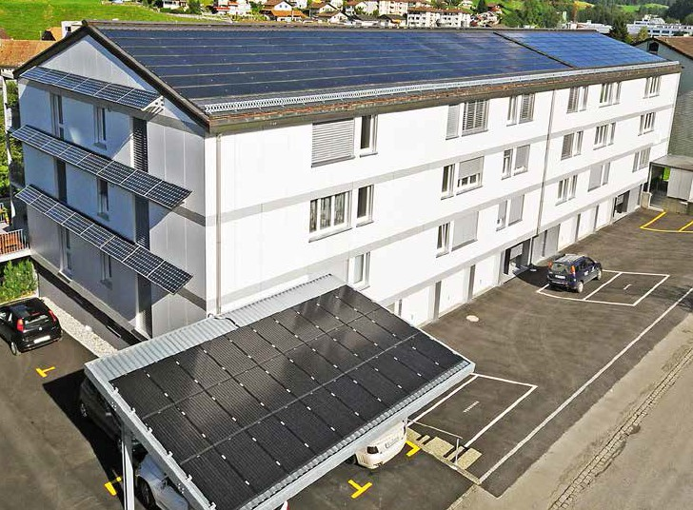
1

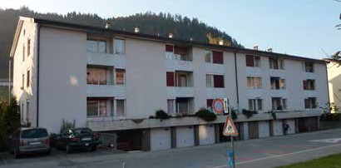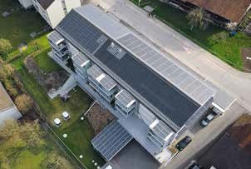
2 3

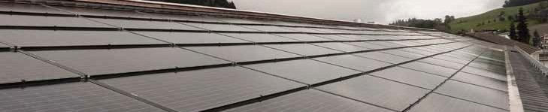
4

- Die drei Mehrfamilienhäuser erzeugen mit 113’800 kWh 48% oder 37’100 kWh mehr als im Jahresdurchschnitt benötigt.
- Vor der Sanierung wiesen die MFH einen Energiebedarf von knapp 283’900 kWh/a auf.

- Durch die energetische Sanierung konnte der Energiebedarf von 283’900 kWh/a um 73% auf 76’700 kWh/a reduziert werden.
- Die gut integrierte 100 kWp-PV-Anlage erzeugt dank monokristallinen Solarzellen jährlich 113’800 kWh.

Schweizer Solarpreis 2014 | Prix Solaire Suisse 2014 | 45

